Краткотрайни Активи
- Състав и структура
Включват се онези активи, които имат срок за използване до 1 година. Голяма част от тях са за еднократна употреба.
А) Състав
❖ Краткотрайни материални активи
- Материални Запаси (МЗ):
- Суровини - продукти, получени от добивни процеси.
- Материали - продукти, получени от преработка на суровини.
- Основни материали - за придаване на основни функции/свойства.
- Спомагателни материали - за придаване на неосновни функции.
- Полуфабрикати - резистори, кондензатори, транзистори, възли и др.
- Горива и смазки
- Консумативи (малоценни предмети)
- Амбалажни средства за еднократна употреба и др.
  - Незавършено производство
Продукция, на която не са изпълнени всички операции от технологичният процес (под форма на детайли, възли, незавършени крайни системи - напр. корабостроителница).
- Готова продукция
Извършени са всички операции за ден (напр. пекарница). Готовата продукция може да се пренесе директно като парични средства или като стока.
- Стока
https://www.youtube.com/watch?v=3kxcw08p_oY – процес на производство на краен продукт, при който за изработването му са необходими материални запаси

- Краткосрочни вземания
- От свързани предприятия.
- По търговски кредити.
- От клиенти и доставчици.
- Съдебни (?) и присъдени(!) вземания.
- Данъци за възстановяване (БП влага в бюджетът на страната).
- Краткосрочни финансови активи
- Изкупени обратно собствени дългови ценни книжа (акции, облигации).
https://www.youtube.com/watch?v=hCzIcS_xPiQ
- Краткотрайни акции и др. ценни книжа.
- Финансови активи в свързани предприятия.
- Благородни метали и скъпоценни камъни - те се характеризират с висока ликвидност (лесно и бързо се обръщат в парични средства).
- Парични средства (ПС)
https://www.youtube.com/watch?v=jHQYHbqDT2c
- Налични Парични средства - в съответната валута.
- ПС по банкови сметки - в съответната валута.
- Блокирани ПС - за финансова ревизия, при продан на БП.
- Еквиваленти на ПС - равностойни на ПС (ваучери...)
- Разходи за бъдещи периоди
Разходи в настоящият момент, но усвояване на приходи за бъдещи периоди.
Б) Структура
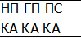
Изразява се чрез относителният дял на отделни елементи към цялата КА структура.

- Обращаемост на КА
Обращаемост е непрекъсната промяна на формата в която се намира КА. Значението на обращаемостта е главно за подобряване финансовото състояние на БП.

А) Показатели, характеризиращи обращаемостта
❖ Времето за обороти на КА

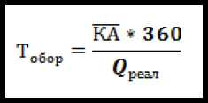

КА - средна аритметична стойност на КА, която се определя за година (в този случаи *360), тримесечие (*90), месец (*30).
Оборот - последователна смяна на формата на КА от даден вид до следващият еднакъв вид. (от ПС1 до ПС2)

Qреал - обем реализирана продукция
❖ Коефициент на обращаемост - Брой обороти за 1 година

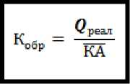
❖ Коефициент за закрепване на КА

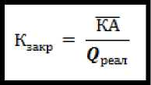

❖ Среден срок за събиране на вземанията - Globul, M-tel, EVN, БТК

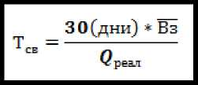

- средна стойност на краткотрайни вземания
❖ Рентабилност
Показател за ефективността на стопанска дейност.

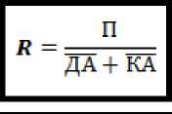

- Видове запаси
А) Според наличието на взаимна количествена връзка и обособеност между тях
- Свързани - за коли (5000 коли, 5000 акумулатора, 20 000 гуми)
- Несвързани - не се търси количество (кабел - 4,30м/4,40м)
Б) По предназначение
- Текущ запас - ежедневни текущи производствени потребности (производство 20 принтера на ден - 20тонера). Има 3 вида текущи запаси:
- Максимален
Рн - разходна норма Тдост - интервал на доставката
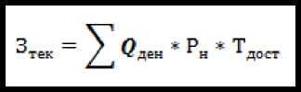

- Нулев запас
- Среден запас
Зср = (Макс - Нулев)/2
❖ Гаранционен запас
Да осигурява производство, ако поредната доставка се забави (за държавата това е държавният резерв).
❖ Подготвителен запас
Образува се и се поддържа там, където е необходимо суровините и материалите да са подготвени предварително.
❖ Сезонен запас
Образува се когато има сезонно натрупване на суровини и бавен производителен процес (консерви, туршии, компоти).

